

|  |
| --- |
| **CAPITALISME**  **COOPERATIF** |

|  |
| --- |
| Analyse |

Table des matières

I. Diagramme de packages 3

II. Diagramme de cas d’utilisation 4

III. Diagrammes de classes 5

1. Diagramme de classe IHM 5

2. Diagramme de classe Code Métier 6

a. Classe Jeu 6

b. Classe Entreprise 6

c. Classes map / case 8

d. Classe contrat 9

IV. Diagrammes de séquences 11

1. Diagramme de séquence vendre usine 11

2. Diagramme de séquence donnerArgent 11

3. Diagramme de séquence dissoudre entreprise 12

4. Diagramme de séquence passer son tour 13

5. Diagramme de séquence getARgentDepenseParContrat 14

6. Diagramme de séquence proposerContratVente 14

7. Diagramme de séquence accepterContratEnAttente 15

8. Diagramme de séquence creerUsine 15

9. Diagramme de séquence newGame 16

# Diagramme de packages

Le projet se décomposera de trois packages : un package IHM, un package contenant le code métier et un package contenant les contrôleurs (le projet utiliser un modèle Vue-Contrôleur).

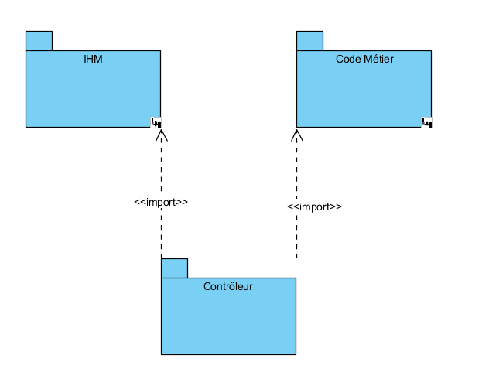

Le package « IHM » représente l’interface graphique qui fera le lien entre l’utilisateur et l’application. Le package « Code Métier » contiendra le code source de l’application et toutes les fonctions derrière son fonctionnement. Le package contrôleur permettra d’établir le lien entre l’IHM et le code métier, permettant un affichage complet et sans bugs.

# Diagramme de cas d’utilisation

Le diagramme de cas d’utilisation représente toutes les actions pouvant être effectuées par un joueur.

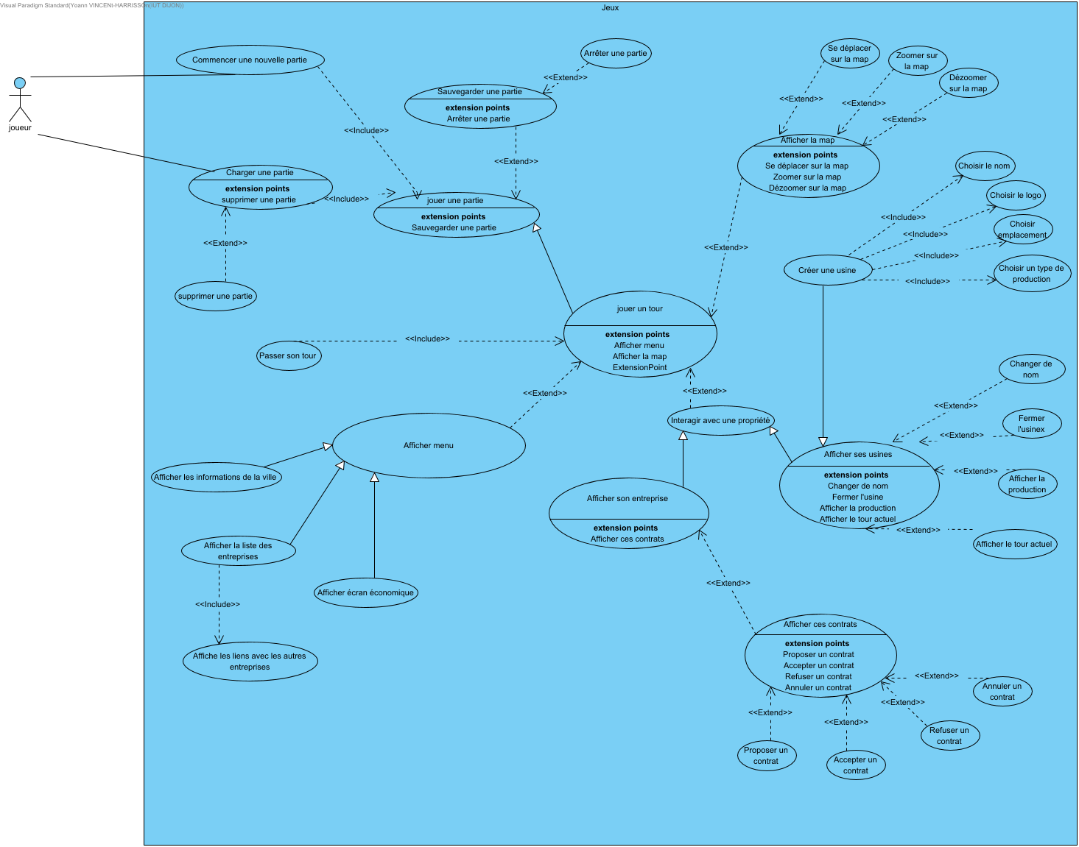

# Diagrammes de classes

La conception du jeu s’organise autour de deux diagrammes de classe (IHM et code métier). Dans chacune des classes de code métier, des accesseurs seront nécessaires, même s’ils ne sont pas affichés dans la conception.

## Diagramme de classe IHM

Le diagramme de classe d’IHM reprend chaque menu et affichage du jeu, et intègre les différentes possibilités (légères) du jeu.

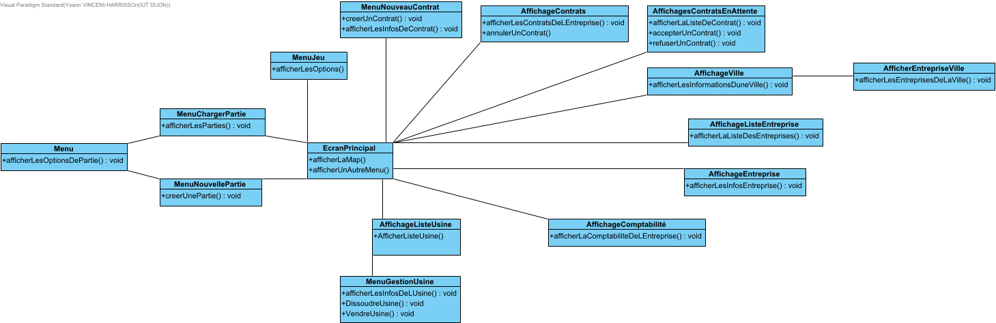

## Diagramme de classe Code Métier

### Classe Jeu

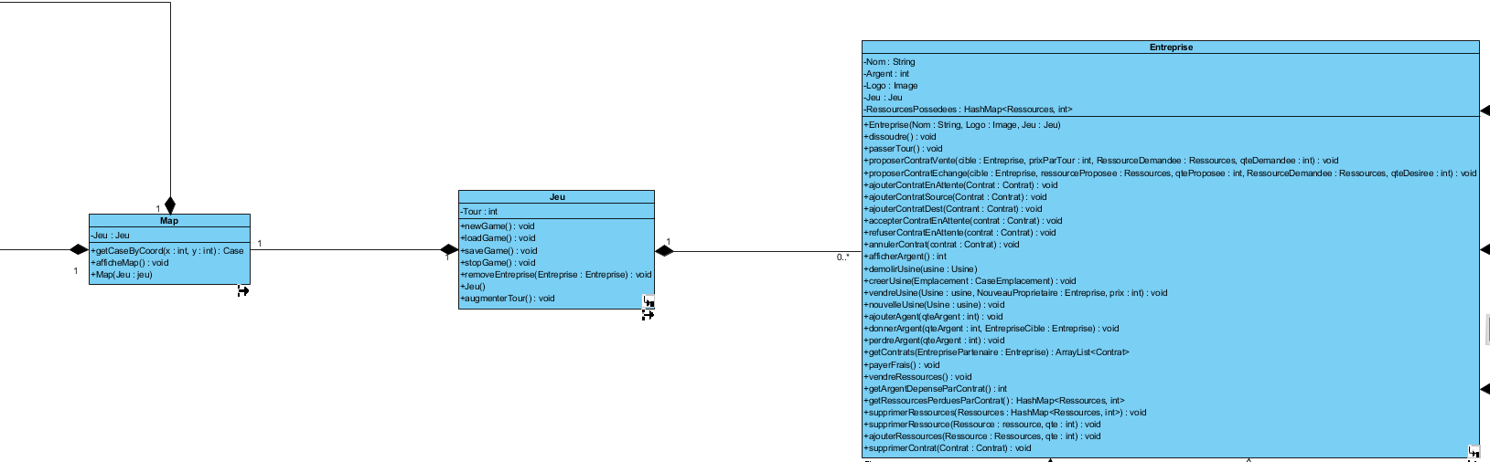

La classe jeu est la classe principale du jeu, possédant la liste de toutes les entreprises du jeu (dont le joueur) et la carte du jeu. Elle possède aussi le tour global du jeu (le jeu se déroulant en tour par tour). De plus, elle possède toutes les fonctions permettant le déroulement du jeu.

### Classe Entreprise

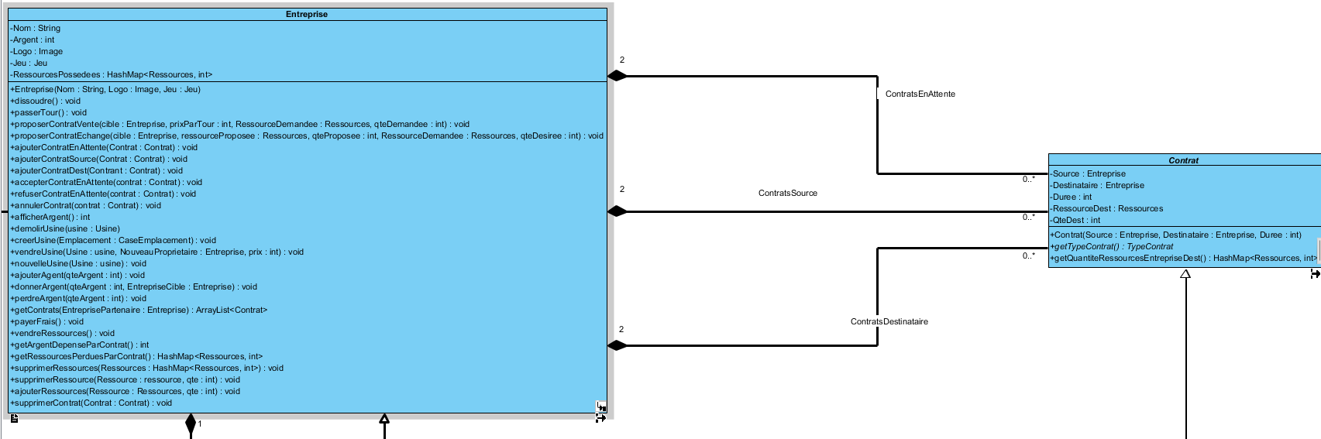 La classe entreprise représente n’importe qu’elle entreprise du jeu (dont le joueur). Elle possède trois listes de contrats : la liste des contrats en attente, qu’ils soient proposés par l’entreprise en question ou par une autre entreprise, la liste des contrats dont l’entreprise est la « source » (soit la liste des contrats qu’elle a proposé à d’autres entreprises et qui ont été acceptés) et la liste des contrats dont l’entreprise est le « destinataire » (soit la liste des contrats qu’on lui a proposé et qui ont été acceptés).

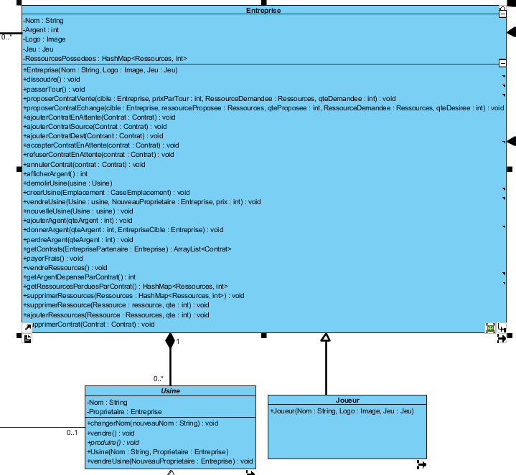

De plus, une entreprise possède des usines (se dérivant en usine de production de matières premières ou de ressources raffinées), et peut ainsi choisir d’en créer sur des cases emplacements. De plus, l’entreprise peut choisir de dissoudre une entreprise (permettant ainsi de baisser les frais de l’entreprise). Les usines produisent ainsi un certain produit et en une certaine quantité (une usine produit un seul produit, parfois en utilisant d’autres produits).

### Classes map / case

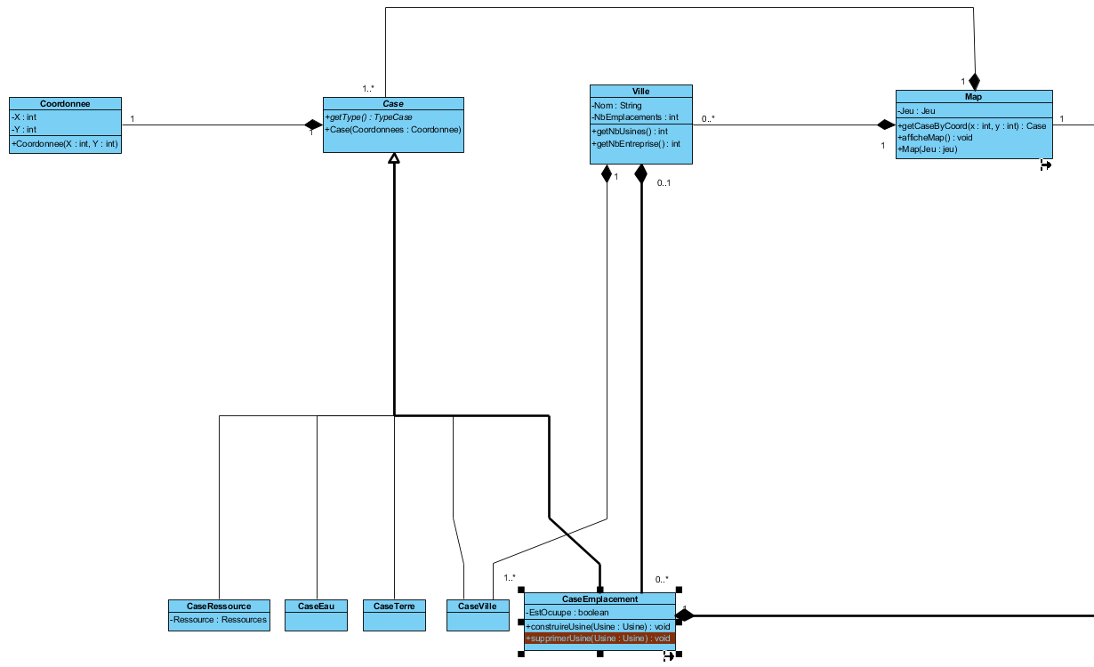

La map du jeu inclus la liste de toutes les cases du jeu ainsi que toutes les villes du jeu. Une ville est composée de « CaseVille » ainsi que de « CaseEmplacement ». Ces cases emplacement servent d’emplacement aux usines du jeu, et permettent la construction d’une usine unique sur chaque case.

### Classe contrat

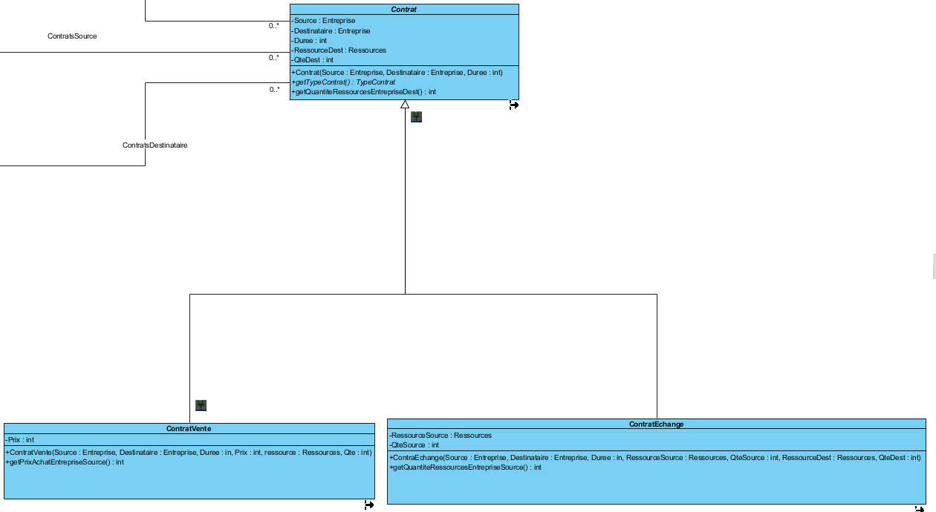

La classe « Contrat » est une classe abstraite, dont héritent « ContratVente » et « ContratEchange ». Un contrat possède forcément une entreprise source et une entreprise destinataire. Cette entreprise destinataire est l’entreprise « offrant » des ressources contre d’autres ressources ou contre de l’argent, d’où les deux classes nécessaires.

Diagramme de classe complet : 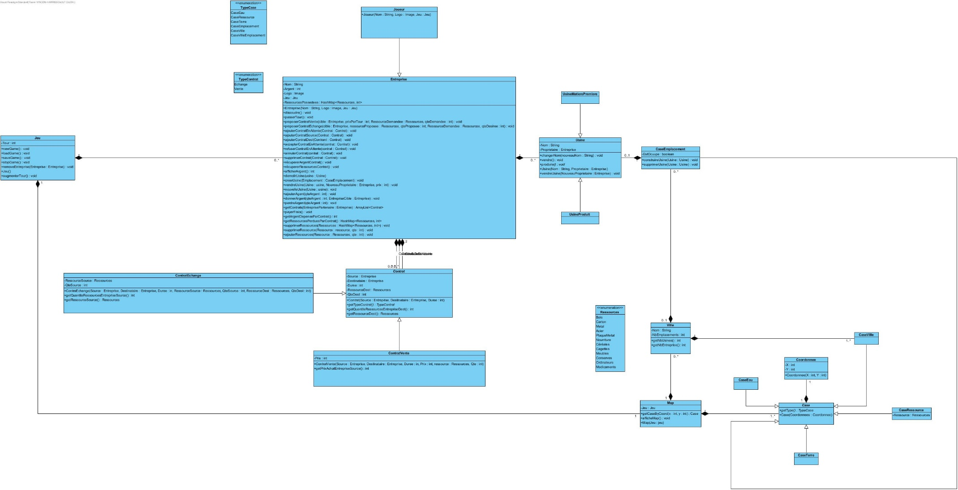

# Diagrammes de séquences

### Diagramme de séquence vendre usine

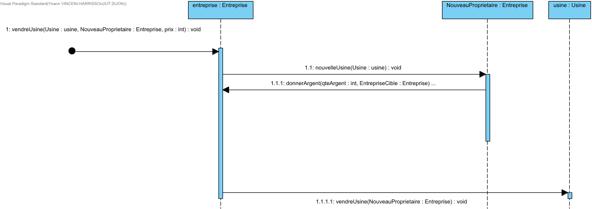

Ce diagramme de séquence présente la vente de l’usine par une entreprise : le nouveau propriétaire ajoute l’usine à sa liste d’usine, il donne à l’entreprise propriétaire d’origine l’argent de la vente, et l’usine reçoit son nouveau propriétaire.

### Diagramme de séquence donnerArgent

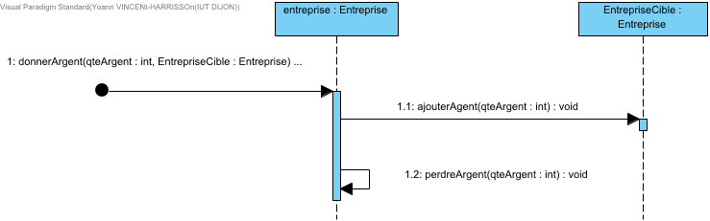

Diagramme de séquence correspondant au transfert d’argent d’une entreprise vers une autre (dans le cadre d’une vente ou d’un contrat). L’entreprise payante perd l’argent payé, et l’entreprise recevant l’argent l’ajoute à sa bourse.

### Diagramme de séquence dissoudre entreprise

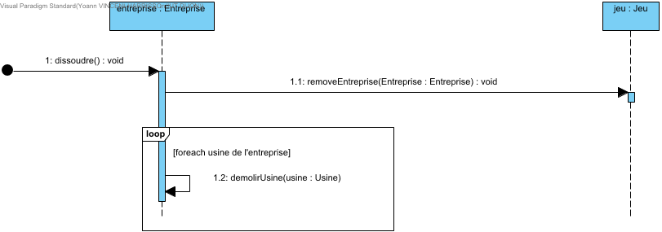

Diagramme de séquence correspondant à la dissolution d’une entreprise : on supprime l’entreprise du jeu et on démolit chacune des usines de l’entreprise. La démolition de l’usine entraîne la libération de la case emplacement où se trouve l’usine.

### Diagramme de séquence passer son tour

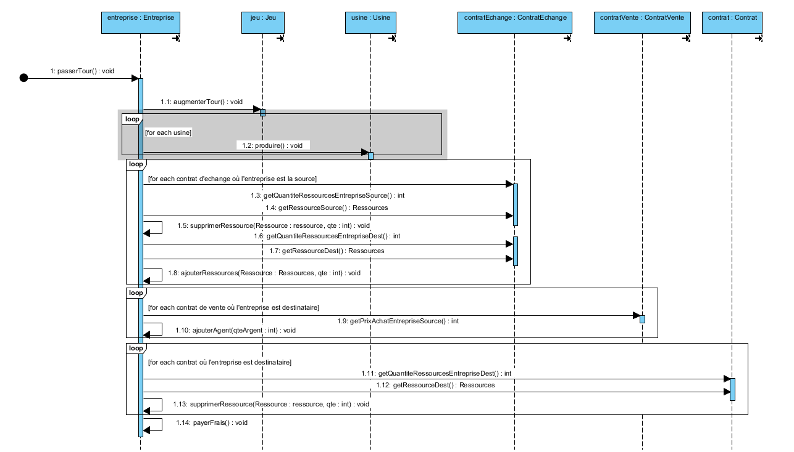

Diagramme de séquence correspondant à la fin du tour d’une entreprise. Le tour du jeu augmente, chacune des usines de l’entreprise produit ce qu’elle a produire. Ensuite, pour chaque contrat d’échange où l’entreprise est source, on récupère les ressources à envoyer à une autre entreprise et les ressources récupérées et on les supprime et ajoute (respectivement) aux ressources de l’entreprise. Pour chaque contrat où l’entreprise de vente où l’entreprise est destinataire on récupère l’argent que nous doit l’entreprise source et on l’ajoute à la bourse de l’entreprise. Pour chaque contrat où l’entreprise est destinataire on récupère la ressource et la quantité de ressource à envoyer à l’autre entreprise et on la retire des ressources de l’entreprise. Enfin, on retire tous les frais de l’entreprise (loyer, énergie, etc).

### Diagramme de séquence getARgentDepenseParContrat

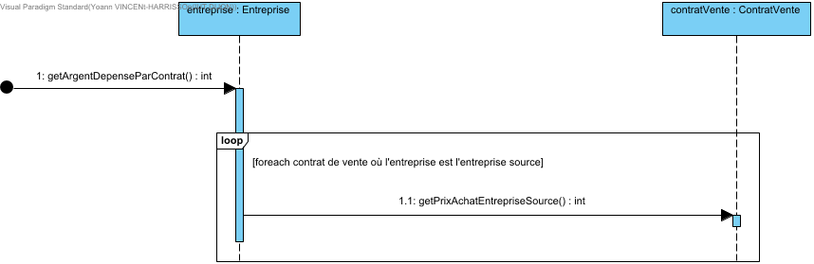

Diagramme de séquence permettant de récupérer l’argent à retirer à cause d’un contrat. Pour chaque contrat de l’entreprise où l’entreprise est source on récupère le prix à payer et on l’ajoute à la somme que l’on retourne ensuite.

### Diagramme de séquence proposerContratVente

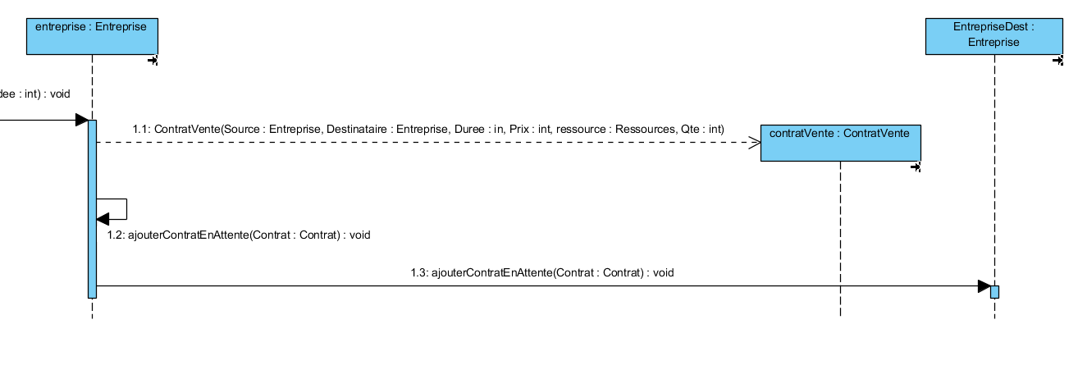

Diagramme de sequence permettant de modéliser l’action de proposition d’un contrat. Elle permet à une entreprise de créer un contrat de vente, puis de l’ajouter aux contrats en attente de l’entreprise et de l’entreprise destinataire du contrat.

### Diagramme de séquence accepterContratEnAttente

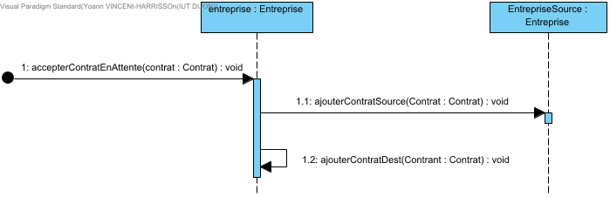

Diagramme de sequence modélisant l’action d’accepter un contrat par une entreprise destinataire : on ajoute en contrat source le contrat à l’entreprise source, et en contrat destinataire à l’entreprise acceptant.

### Diagramme de séquence creerUsine

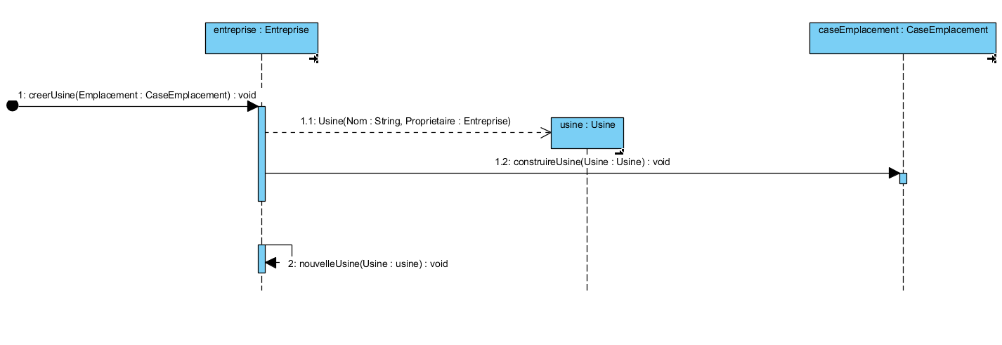

Diagramme de séquence modélisant la création d’une usine : on créer une usine sur l’emplacement choisi et on ajoute l’usine à la liste d’usines de l’entreprise.

### Diagramme de séquence newGame

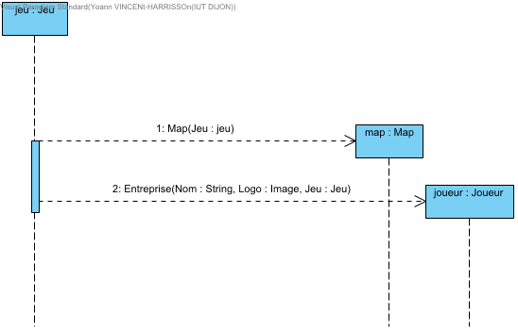

Diagramme de sequence modélisant la creation d’une nouvelle partie : on créer une map ainsi qu’un joueur.